**Chức năng đăng kí**

*\*Màn hình chương trình:*

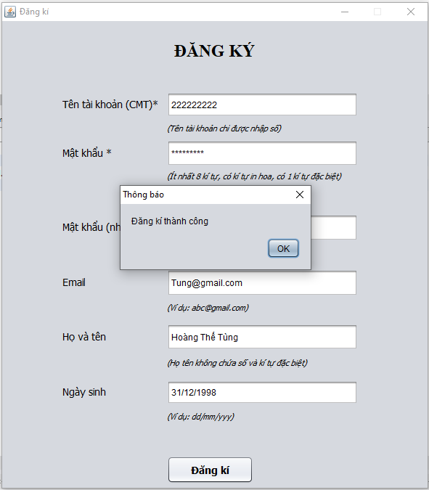

*Query DB:*

